Historische context Duitsland
- Bekijk een of meer van de filmpjes op: http://histoforum.net/tijdvakfilmpjes/hcDuitsland.htm
- Maak daarna de volgende opdrachten:
HAVO
Opdracht 1 (havo 2017 tijdvak 1, 17 p-waarde = 69)
Bron
Een prent van John Tenniel uit het Britse tijdschrift Punch van 20 september 1884, naar aanleiding van een overleg tussen de drie keizers van de Driekeizersbond, het verdrag tussen Duitsland, Rusland en Oostenrijk-Hongarije uit 1873:
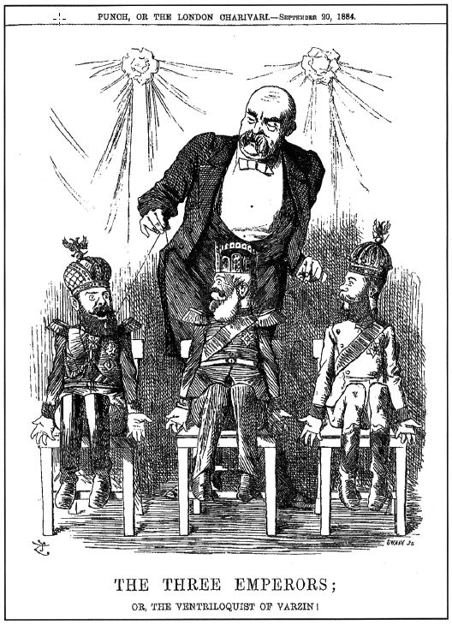
De drie keizers; of de buikspreker van Varzin!
Toelichting:
Op de voorgrond van links naar rechts: de tsaar van Rusland, de keizer van Duitsland en de keizer van Oostenrijk-Hongarije.
Op de achtergrond: Bismarck In Varzin (Oost-Pruisen) lag het buitenhuis van Bismarck.
Gebruik de bron.
Een interpretatie:
Met deze prent wordt commentaar gegeven op de buitenlandse politiek van Bismarck.
3p Ondersteun deze interpretatie door:
- zonder bron, de kern van de buitenlandse politiek van Bismarck te noemen en
- met een verwijzing naar de prent, aan te geven welke mening over de politiek van Bismarck de tekenaar in deze prent weergeeft.

Opdracht 2 (havo 2017 tijdvak 1, 20 p-waarde = 81)
Vier gegevens over het mediabeleid in nazi-Duitsland:
- Vanaf 1933 werden in opdracht van Goebbels op grote schaal goedkope radio's geproduceerd, de zogenaamde Volksontvangers. Deze radio's werden verkocht voor 76 Rijksmark, ongeveer een half maandsalaris.
- Vanaf 1938 werd een kleiner model Volksontvanger geproduceerd dat 35 Rijksmark kostte en op afbetaling kon worden gekocht.
- De Volksontvangers waren zo gemaakt dat er geen buitenlandse zenders, maar alleen nationale en lokale zenders op konden worden ontvangen.
- Omdat er zo veel redevoeringen van Goebbels op de radio te horen waren, werd de Volksontvanger 'Goebbels Schnauze', de 'bek van Goebbels', genoemd.

Deze gegevens laten zien dat de Volksontvanger gebruikt werd om de nazificatie van Duitsland te bevorderen.
4p Geef met twee van deze gegevens aan, op welke manieren de Volksontvanger bijdroeg aan de nazificatie van Duitsland.

Opdracht 3 - 2018, tijdvak I, Havo 13 (p-waarde = 86)
Bismarck was tevreden met de status van Duitsland. Wilhelm II vond dat Duitsland een belangrijkere plaats op het wereldtoneel verdiende.
2p Toon aan dat dit verschil in opvatting bij elk van beiden naar voren kwam in de buitenlandse politiek die zij voerden.

VWO
Opdracht 1 (vwo 2017 tijdvak 1, 17 p-waarde = 72)
Bron
In het Duitse socialistische tijdschrift Der Wahre Jacob van 22 juni 1909 wordt deze prent afgedrukt:

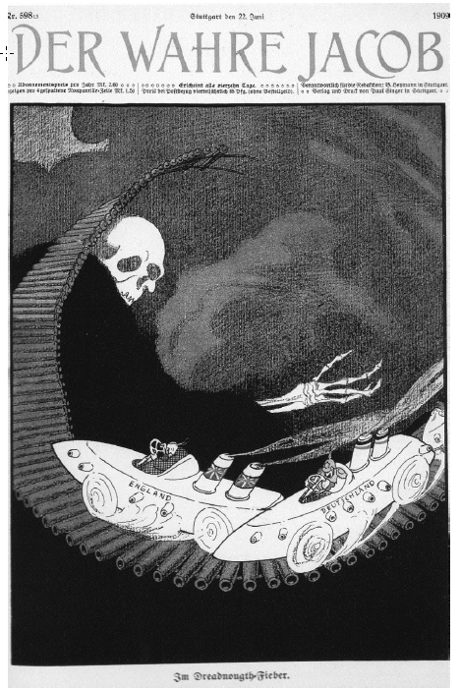
Vertaling van het onderschrift:
Met slagschepen-koorts
Toelichting:
Op het voertuig links staat: "Engeland".
Op het voertuig rechts staat: "Duitsland"
Gebruik de bron

De tekenaar geeft hier een mening weer over de discussie over nieuwe investeringen in de Duitse marine die past bij de politieke achtergrond van Der Wahre Jacob.
4p Licht dit toe door:
- met twee verwijzingen naar de prent die mening weer te geven en
- daarmee aan te geven dat deze prent past bij de politieke achtergrond van het tijdschrift Der Wahre Jacob.

Opdracht 2 (vwo 2017 tijdvak 1, 19 p-waarde = 67)
Het Verdrag van Versailles voorzag in de oprichting van de Volkenbond. Deze organisatie streefde naar internationale samenwerking en vrede en veiligheid in de wereld. De Sovjet-Unie werd pas in 1934 toegelaten als lidstaat, nadat vooral Frankrijk daarvoor had gepleit.
3p Geef aan waardoor:
- de Sovjet-Unie aanvankelijk uitgesloten werd van lidmaatschap van de Volkenbond en
- de internationale situatie in 1934 Frankrijk ertoe bracht om te pleiten voor het lidmaatschap van de Sovjet-Unie en
- de Sovjet-Unie na 1939 niet meer aan de verwachtingen van Frankrijk voldeed.

Opdracht 3, 2018, tijdvak I, Vwo 15 (p-waarde = 68)
Een uitspraak:
De aanhangers van het Frankfurter Parlement van 1848 zagen enerzijds de totstandkoming van het Duitse keizerrijk in 1871 als de vervulling van een ideaal, maar zagen haar anderzijds als een teleurstelling.
2p Licht beide elementen van deze uitspraak toe.

- Controleer je antwoorden
HAVO
Opdracht 1
maximumscore 3
Kern van een juist antwoord is:
- De buitenlandse politiek van Bismarck was gericht op het handhaven van het bestaande machtsevenwicht / was een alliantiepolitiek 1
- Het afbeelden van de drie Europese keizers als marionetten van Bismarck / Bismarck die als buikspreker de keizers zijn teksten laat zeggen 1
- geeft de mening weer dat deze politiek heeft geleid tot een toestand waarin Bismarck controle heeft over (willoze) Europese keizers / Bismarck de macht / de touwtjes in handen heeft 1
Opmerking
Alleen als de mening in de prent juist wordt weergegeven, wordt 1 scorepunt toegekend aan een juiste verwijzing naar de prent.
Opdracht 2
maximumscore 4
Uit het antwoord moet blijken dat:
- de aanschaf van de Volksontvanger op grote schaal mogelijk werd gemaakt door de lage prijs (gegeven 1) / de prijsverlaging (gegeven 2) / de afbetalingsregeling (gegeven 2) 1
- waardoor de naziboodschap alle Duitsers kon bereiken / de Duitse bevolking (op eenvoudige wijze) kon worden geïndoctrineerd 1
- er geen buitenlandse/alleen lokale/regionale zenders konden worden ontvangen (gegeven 3) / dat Goebbels voortdurend zelf aan het woord was (gegeven 4) 1
- waardoor de informatiestroom aan de bevolking kon worden gecontroleerd / de censuur effectiever was 1

Opdracht 3
Antwoord
maximumscore 2
Kern van een juist antwoord is:
- Bismarck voerde een (alliantie)politiek die erop gericht was om het bestaande machtsevenwicht niet in gevaar te brengen / oorlog tegen Duitsland te voorkomen 1
- Wilhelm II voerde een (Welt)politiek die gericht was op (overzeese) expansie, waardoor Duitsland een grotere rol zou krijgen in de wereldpolitiek 1

VWO

Opdracht 1

maximumscore 4
Voorbeeld van een juist antwoord is:
- In de tekening geeft de tekenaar de mening weer dat nieuwe investeringen in de marine in Duitsland en Groot-Brittannië zullen leiden tot een wapenwedloop (met een fatale afloop) 1
- wat hij laat zien door (twee van de volgende): 2
  - de wenkende figuur van de dood
  - de slagschepen als raceauto's
  - het racen over de lopen van kanonnen
  - de twee roekeloze bestuurders
  - het dreigende losse einde van de weg
- Deze mening past bij de antimilitaristische / anti-imperialistische / antinationalistische opvattingen van de socialisten van Der Ware Jacob 1
Opmerking
Alleen als de mening in de tekening juist wordt weergegeven, worden scorepunten toegekend aan daarbij passende verwijzingen naar de prent.
Opdracht 2
maximumscore 3
Kern van een juist antwoord is:
- De Sovjet-Unie werd door de andere leden van de Volkenbond niet erkend omdat het land communistisch / antikapitalistisch was / streefde naar een wereldrevolutie / als een bedreiging werd gezien 1
- De machtsovername van de nazi's in Duitsland vormde een bedreiging waartegen samenwerking met de Sovjet-Unie (binnen de Volkenbond) mogelijk tegenwicht kon bieden 1
- In 1939 dekte de Sovjet-Unie (door het sluiten van een nonagressiepact met Duitsland) de Duitse inval in Polen (waardoor zij de agressieve buitenlandse politiek van Duitsland juist aanmoedigde) /
- viel de Sovjet-Unie Polen / Finland binnen, waarmee de Sovjet-Unie zelf de internationale vrede verstoorde 1
Opmerking
Alleen als de mening in de tekening juist wordt weergegeven, worden scorepunten toegekend aan daarbij passende verwijzingen naar de prent.
Opdracht 3
Antwoord
Maximumscore 2
Voorbeeld van een juist antwoord is:
Het Duitse keizerrijk van 1871 was voor de voorstanders van het Frankfurter Parlement uit 1848
  - de vervulling van een ideaal, omdat de nationale eenheid (min of meer) was gerealiseerd 1
  - teleurstellend, omdat het parlement / het volk weinig invloed had / de keizer veel macht had / er geen democratische / liberale staat werd gevormd 1

- Schrijf zo nauwkeurig mogelijk op waarom je een of meer opdrachten niet voldoende hebt kunnen maken. Beschrijf wat je hebt gedaan en waar je vastliep.

- Mail de resultaten van stap vier naar je docent of plaats deze in de elektronische leeromgeving.

Historische context De Republiek

- Bekijk een of meer van de filmpjes op: http://histoforum.net/tijdvakfilmpjes/hcRepubliek.htm

- Maak daarna de volgende opdrachten

- Controleer je antwoorden

- Schrijf zo nauwkeurig mogelijk op waarom je een of meer opdrachten niet voldoende hebt kunnen maken. Beschrijf wat je hebt gedaan en waar je vastliep.

- Mail de resultaten van stap vier naar je docent of plaats deze in de elektronische leeromgeving.

Historische context De Verlichting
- Bekijk een of meer van de filmpjes op: http://histoforum.net/tijdvakfilmpjes/hcRevoluties.htm

- Maak daarna de volgende opdrachten

- Controleer je antwoorden

- Schrijf zo nauwkeurig mogelijk op waarom je een of meer opdrachten niet voldoende hebt kunnen maken. Beschrijf wat je hebt gedaan en waar je vastliep.

- Mail de resultaten van stap vier naar je docent of plaats deze in de elektronische leeromgeving.

Historische context De Koude Oorlog
- Bekijk een of meer van de filmpjes op: http://histoforum.net/tijdvakfilmpjes/hcKoudeOorlog.htm
- Maak daarna de volgende opdrachten

- Controleer je antwoorden

- Schrijf zo nauwkeurig mogelijk op waarom je een of meer opdrachten niet voldoende hebt kunnen maken. Beschrijf wat je hebt gedaan en waar je vastliep.

- Mail de resultaten van stap vier naar je docent of plaats deze in de elektronische leeromgeving.

